МУНИЦИПАЛЬНОЕ БЮДЖЕТНОЕ ОБЩЕОБРАЗОВАТЕЛЬНОЕ УЧРЕЖДЕНИЕ
"СЕЯХИНСКАЯ ШКОЛА-ИНТЕРНАТ"
СТАНЦИЯ " ВОЛШЕБНЫЕ СКАЗКИ" ЗАДАНИЯ ДЛЯ3 КЛАССА
1. Конкурс «Волшебные слова»
Ребята, угадайте, кто так говорит. Вопросы соедините с ответом
По щучьему велению, по моему хотению | Иванушка-дурачок.)
Сивка-Бурка, вещая каурка! Стань передо мной, как лист перед травой! | Девочка из сказки «Горшочек каши»
Лети-лети, лепесток, через запад на восток, через север, через юг, возвращайся, сделав круг. Лишь коснешься ты земли - быть по-моему вели. | Емеля
Раз, два, три! Горшочек, вари! | Буратино
Крекс, фекс, пеке! | Женя из сказки «Цветик-семицветик».)
2. Конкурс "Угадай-ка" Соединить название сказки и его героев
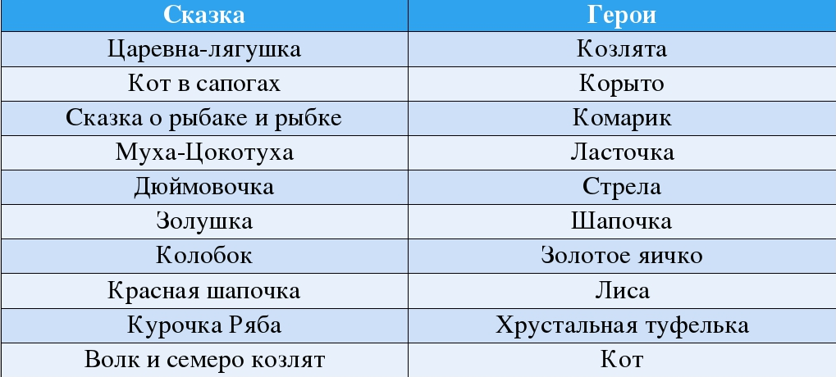

3. Конкурс "Волшебное средство"
Ребята, что бы вы попросили ... (соедините вопрос с ответом)

1. У Оле-Лукойе? | Волшебную палочку
2.У Буратино? | Туфли и тросточку
3. У Незнайки? | Зонтик
4.У Маленького Мука? | Золотой ключик
5.У Аладдина? | Горшочек.)
6.У Девочки из сказки братьев Гримм? | Волшебную лампу

